**HOJA DE VIDA SINDICAL**

Nombres: Mariela

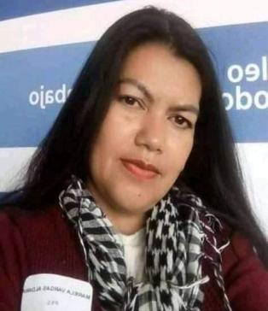

Apellidos: Vásquez Aldana

No. Identificación: 20743728

Fecha de nacimiento: 10/03/1967

Dirección: Cll 26 12-51

Teléfono: 473 8345

Celular: 3138084954

Correo electrónico: marielavasquezaldana@gmail.com

Facebook: marielavasquezaldana@gmail.com

Twitter: ________________________________________________________________________

Profesión u oficio: Líder social y comunitaria. Secretaria general del ejecutivo nacional UGTI. Coordinadora de mujeres MALU de vendedoras informales San Cristóbal.

Organización sindical a la que pertenece: Unión general de trabajadores independientes (UGTI CUT)

Trayectoria sindical (especificar cargos ocupados y períodos). Anexar certificación de la organización sindical. Si requiere de más espacio puede anexar en otra hoja

Líder social desde el año 2007 hasta la actualidad, apoyando al adulto mayor, madres cabeza de hogar, jóvenes, niños y vendedores informales en la localidad 4ta de San Cristóbal, tiempo después me afiliaron a la UGTI por parte del camarada José Omar Puerto Herrera que anteriormente pertenecíamos a SINUCOM.

En el año 2020, a partir de los inconvenientes que desato la pandemia, se organizo las mujeres vendedoras informales haciéndolas participes y conformando el colectivo MALU de la localidad de San Cristóbal, encabezada por la doctora Consuelo Ahumada (representante legal), con el acompañamiento de la camarada Damaris Caro (coordinadora distrital del mismo), siendo así, yo nombrada coordinadora local hasta el presente.

En noviembre del año 2021, obtuve certificación autorizada del departamento de la mujer y los derechos humanos de la escuela genero y nuevas masculinidades de la CUT, fortaleciendo de esta manera mi liderazgo social, sindical, local, distrital y nacional.

A partir del 30 de agosto del 2022, obtuve la titulación de los miembros activos del ejecutivo UGTI como secretaria general del mismo.

